VENTA DE ENTRADAS DE CINE
Análisis, algoritmo, pseudocódigo, flujograma, prueba de escritorio y codificación
ENUNCIADO DEL EJERCICIO
Construir un menú de formatos: 2D ($5), 3D ($7,50), IMAX ($10) y finalizar compra. Por cada entrada, solicitar la edad del cliente. Aplicar 30 % de descuento a menores de 12 años y 25 % desde los 65 años. Validar edades entre 0 y 120, permitir comprar varias entradas y mostrar el total final. Se deben utilizar las estructuras do-while, switch e if-else. Como pruebas mínimas se consideran: formato 2D con edad 10, IMAX con edad 70, 3D con edad 33 y una opción de menú inválida.
1. ANÁLISIS DE DATOS
1.1 Entrada de datos
- Opción entera: 1 para 2D, 2 para 3D, 3 para IMAX o 4 para finalizar.
- Edad entera del cliente, comprendida entre 0 y 120 años.
- Se pueden registrar varias entradas antes de finalizar la compra.
1.2 Proceso
- Inicializar total y cantidad de entradas en cero.
- Mostrar el menú dentro de un ciclo do-while.
- Asignar el precio según switch: 2D $5, 3D $7,50 e IMAX $10.
- Rechazar opciones distintas de 1, 2, 3 y 4.
- Para cada entrada, solicitar la edad hasta que esté entre 0 y 120.
- Aplicar 30 % si la edad es menor de 12; 25 % si es mayor o igual a 65; en otro caso no aplicar descuento.
- Restar el descuento, acumular el precio final y aumentar la cantidad de entradas.
- Repetir hasta seleccionar Finalizar compra y mostrar el total final.
1.3 Salida de datos
- Menú de formatos y precios.
- Mensajes de opción o edad inválida.
- Precio final de cada entrada y total acumulado.
- Cantidad de entradas compradas y total final.
2. ALGORITMO
- Inicio.
- Declarar opcion, edad y cantidadEntradas como enteros; precio, descuento, precioFinal y total como reales.
- Inicializar total y cantidadEntradas en cero.
- Mostrar el menú y leer una opción.
- Asignar el precio de acuerdo con el formato elegido.
- Si la opción es inválida, mostrar un error y regresar al menú.
- Si se eligió una entrada, solicitar y validar la edad entre 0 y 120.
- Si la edad es menor de 12, calcular 30 % de descuento.
- Si la edad es mayor o igual a 65, calcular 25 % de descuento; en otro caso, usar descuento cero.
- Calcular precioFinal = precio - descuento.
- Acumular precioFinal en total y aumentar cantidadEntradas.
- Mostrar el precio de la entrada y el total acumulado.
- Repetir el menú hasta elegir Finalizar compra.
- Mostrar cantidad de entradas y total final.
- Fin.
3. PSEUDOCÓDIGO
Algoritmo VentaEntradasCine
Definir opcion, edad, cantidadEntradas Como Entero;
Definir precio, descuento, precioFinal, total Como Real;
total <- 0;
cantidadEntradas <- 0;
Repetir
Escribir "1. 2D - $5,00";
Escribir "2. 3D - $7,50";
Escribir "3. IMAX - $10,00";
Escribir "4. Finalizar compra";
Leer opcion;
Segun opcion Hacer
1: precio <- 5;
2: precio <- 7.5;
3: precio <- 10;
4: precio <- 0;
De Otro Modo:
Escribir "Opción inválida.";
FinSegun;
Si opcion >= 1 Y opcion <= 3 Entonces
Repetir
Escribir "Ingrese la edad del cliente (0 a 120):";
Leer edad;
Si edad < 0 O edad > 120 Entonces
Escribir "Edad inválida.";
FinSi;
Hasta Que edad >= 0 Y edad <= 120;
Si edad < 12 Entonces
descuento <- precio * 0.30;
SiNo
Si edad >= 65 Entonces
descuento <- precio * 0.25;
SiNo
descuento <- 0;
FinSi;
FinSi;
precioFinal <- precio - descuento;
total <- total + precioFinal;
cantidadEntradas <- cantidadEntradas + 1;
Escribir "Precio de la entrada: $", precioFinal;
Escribir "Total acumulado: $", total;
FinSi;
Hasta Que opcion = 4;
Escribir "Entradas compradas: ", cantidadEntradas;
Escribir "Total final: $", total;
FinAlgoritmo
4. DIAGRAMA DE FLUJO
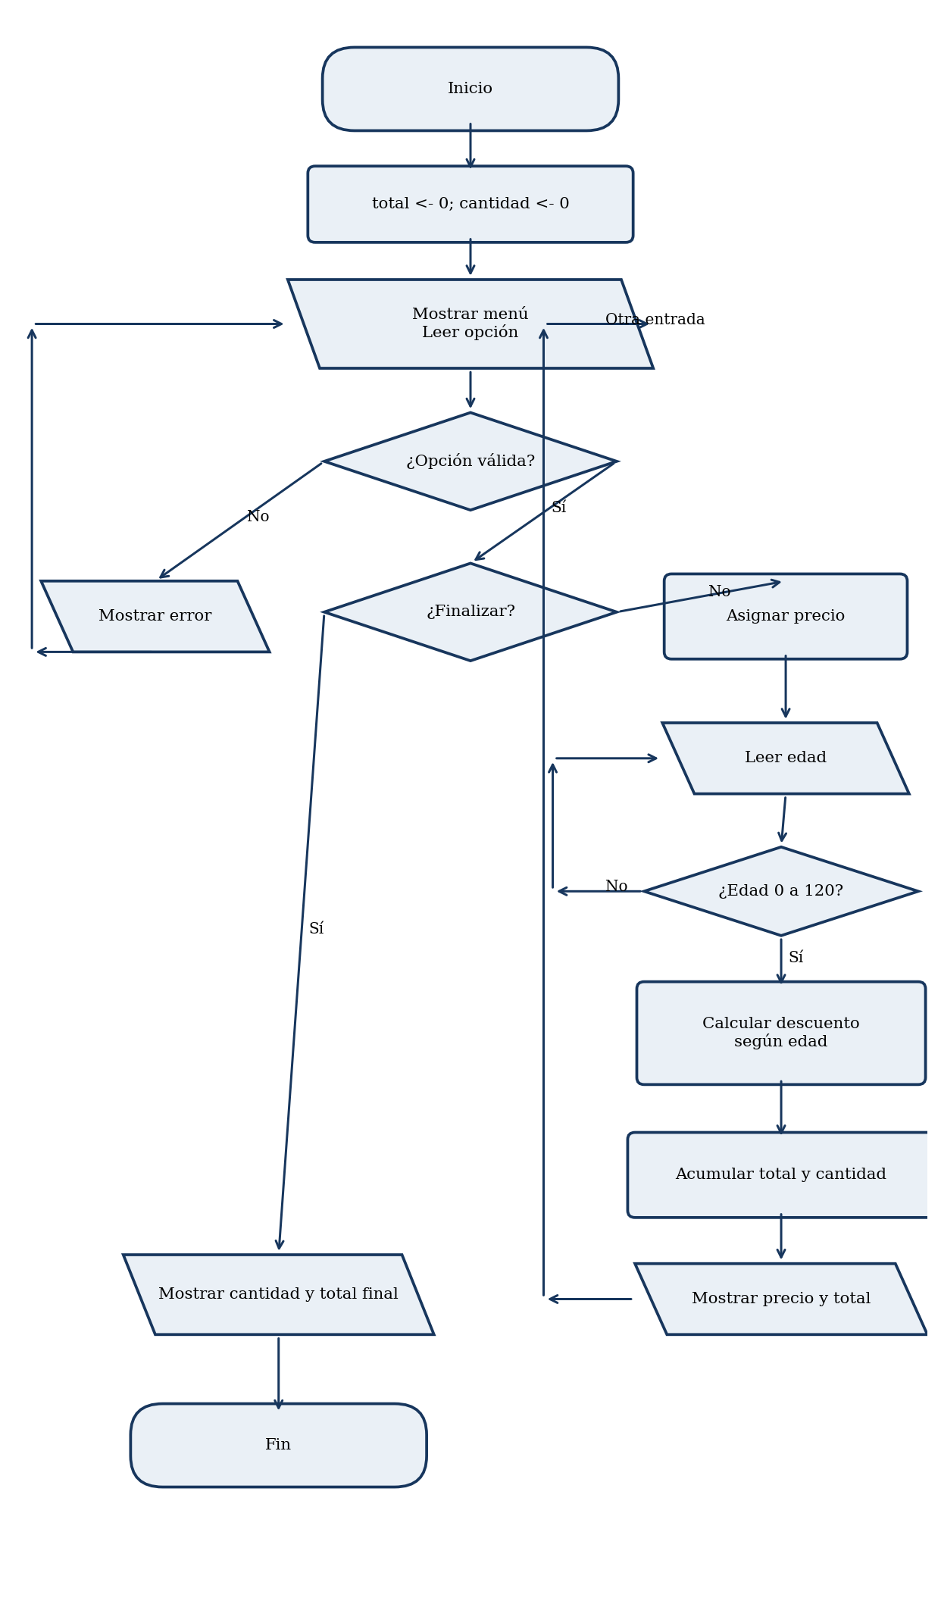
5. PRUEBA DE ESCRITORIO
Caso 1: Formato 2D, edad 10
Variable | Valor
opcion | 1 - 2D
precio | $5.00
edad | 10
descuento | 30 %
precio final | $3.50
total final | $3.50

Operaciones:
Descuento = 5.00 × 0.30 = 1.50
Precio final = 5.00 - 1.50 = 3.50
Resultado: se cobra $3.50.
Caso 2: Formato IMAX, edad 70
Variable | Valor
opcion | 3 - IMAX
precio | $10.00
edad | 70
descuento | 25 %
precio final | $7.50
total final | $7.50

Operaciones:
Descuento = 10.00 × 0.25 = 2.50
Precio final = 10.00 - 2.50 = 7.50
Resultado: se cobra $7.50.
Caso 3: Formato 3D, edad 33 y opción inválida
Variable | Valor
primera opcion | 9 - inválida
acción | Mostrar error y regresar al menú
opcion corregida | 2 - 3D
precio | $7.50
edad | 33
descuento | 0 %
precio final | $7.50

Operaciones:
La opción 9 no corresponde a ningún formato y no modifica el total.
Edad 33: no es menor de 12 ni mayor o igual a 65.
Descuento = 7.50 × 0 = 0.00
Precio final = 7.50 - 0.00 = 7.50.
Resumen de los casos
Caso | Formato | Edad | Precio | Descuento | Total
1 | 2D | 10 | $5.00 | 30 % | $3.50
2 | IMAX | 70 | $10.00 | 25 % | $7.50
3 | 9 → 3D | 33 | $7.50 | 0 % | $7.50
6. CÓDIGO
JAVA
import java.util.Scanner;

public class VentaEntradasCine {
public static void main(String[] args) {
Scanner sc = new Scanner(System.in);
int opcion, edad, cantidadEntradas = 0;
double precio = 0, descuento, precioFinal, total = 0;

do {
System.out.println("\n--- VENTA DE ENTRADAS ---");
System.out.println("1. 2D - $5.00");
System.out.println("2. 3D - $7.50");
System.out.println("3. IMAX - $10.00");
System.out.println("4. Finalizar compra");
System.out.print("Seleccione una opción: ");
opcion = sc.nextInt();

switch (opcion) {
case 1: precio = 5.00; break;
case 2: precio = 7.50; break;
case 3: precio = 10.00; break;
case 4: break;
default:
System.out.println("Opción inválida.");
continue;
}

if (opcion != 4) {
do {
System.out.print("Ingrese la edad del cliente (0 a 120): ");
edad = sc.nextInt();
if (edad < 0 || edad > 120)
System.out.println("Edad inválida.");
} while (edad < 0 || edad > 120);

if (edad < 12) descuento = precio * 0.30;
else if (edad >= 65) descuento = precio * 0.25;
else descuento = 0;

precioFinal = precio - descuento;
total += precioFinal;
cantidadEntradas++;
System.out.printf("Precio de la entrada: $%.2f%n", precioFinal);
System.out.printf("Total acumulado: $%.2f%n", total);
}
} while (opcion != 4);

System.out.println("Entradas compradas: " + cantidadEntradas);
System.out.printf("Total final: $%.2f%n", total);
sc.close();
}
}
C++
#include <iostream>
#include <iomanip>
using namespace std;

int main() {
int opcion, edad, cantidadEntradas = 0;
double precio = 0, descuento, precioFinal, total = 0;

do {
cout << "\n--- VENTA DE ENTRADAS ---\n";
cout << "1. 2D - $5.00\n2. 3D - $7.50\n3. IMAX - $10.00\n4. Finalizar compra\n";
cout << "Seleccione una opcion: ";
cin >> opcion;

switch (opcion) {
case 1: precio = 5.00; break;
case 2: precio = 7.50; break;
case 3: precio = 10.00; break;
case 4: break;
default:
cout << "Opcion invalida.\n";
continue;
}

if (opcion != 4) {
do {
cout << "Ingrese la edad del cliente (0 a 120): ";
cin >> edad;
if (edad < 0 || edad > 120) cout << "Edad invalida.\n";
} while (edad < 0 || edad > 120);

if (edad < 12) descuento = precio * 0.30;
else if (edad >= 65) descuento = precio * 0.25;
else descuento = 0;

precioFinal = precio - descuento;
total += precioFinal;
cantidadEntradas++;
cout << fixed << setprecision(2) << "Precio de la entrada: $" << precioFinal << "\n";
cout << "Total acumulado: $" << total << "\n";
}
} while (opcion != 4);

cout << "Entradas compradas: " << cantidadEntradas << "\n";
cout << fixed << setprecision(2) << "Total final: $" << total << "\n";
return 0;
}

